SEMINÁRNÍ PRÁCE Z PŘEDMĚTU KRAJINNÁ EKOLOGIE – jaro 2010

Cílem cvičení je kromě ujasnění témat probíraných na přednáškách, také pomoc při zpracování seminární práce. Nezbytnými kroky při jejím vypracování je rešerše odborné literatury o zájmovém území, vlastní terénní poznatky a jejich vhodná aplikace při formulaci závěrečných kapitol.

Jedním z nejvážnějších nedostatků jsou chybějící citace v textu!!!
Zde odkaz jak si poradit s psaním odborného textu:
http://www.sci.muni.cz/botany/danihelka/vedecka_prace/vedecka_prace.html

Odevzdání práce je podmínkou k zápočtu.

Kvalita odevzdané práce bude bodově hodnocena z následujících hledisek:
1) formální úprava: úprava textu, správnost citování, popis obrázků
2) odbornost: význam vět, věcnost, vztah k popisované oblasti a tématu, schopnost syntézy poznatků a podkladů
3) terénní výzkum a mapové přílohy apod.

Seminární práce odevzdávejte podle níže uvedených termínů. Vzhledem k počtu studentů nebudeme seminární práce vracet k přepracování a možnosti zlepšení známky. Hodnocení seminární práce ovlivní Vaši známku z předmětu Krajinná ekologie. Studenti, kteří práce neodevzdají včas nebo vůbec, nesplní podmínky pro úspěšné absolvování předmětu. Práci odevzdávejte v elektronické podobě, nebude-li řečeno jinak. Vybrané jevy nebo skutečnosti dokumentujte min. 3 vlastními fotografiemi s vysvětlujícím popisem.

Deadline pro odevzdání první části – kapitola 1, 2 (2.1-2.6) je 22. 3. 2010
Druhou část – kapitola 3, 4 a 5 odevzdejte do 7. 5. 2010

Pro potřeby konzultací a vyřešení nejasností zadané seminární práce budou sloužit jednotlivá cvičení, kde Vám rádi pomůžeme, nebo se na nás můžete obrátit prostřednictvím emailu.

Petr Halas petrhalas@centrum.cz
Ondřej Herzán jaspopal@seznam.cz

OSNOVA K VYPRACOVÁNÍ

1. Vymezení území
Libovolný polygon, minimálně 1 km². Z hlediska využití země pestré území, zahrnující lesní porosty, pole, travní porosty a vodní plochy nebo toky. Žádoucí je zahrnout i část menšího sídla s extravilánem.
NE maloplošně chráněná území (NPR, PR aj.).

2. Fyzickogeografické poměry

2.1 Geologická stavba
např. http://www.geology.cz/extranet/geodata/mapserver/ + viz vzor

2.2 Reliéf
viz vzor

2.3 Půdy
např. http://www.nature.cz/publik_syst2/ctihtmlpage.php?what=1502) + viz vzor

2.4 Klimatické poměry
např. Quitt, E.: Klimatické oblasti Československa. – Stud. Geogr. 16, 1971 nebo Kolektiv autorů: Atlas podnebí Československé republiky. Ústřední správa geodesie a kartografie, Praha, 1958)

2.5 Vodstvo

2.6. Biogeografické poměry
Charakterizujte území z biogeografického hlediska (text + mapa)
- vegetační stupeň (Zlatník 1976, Buček, Lacina 1999)
- bioregion (Culek, M. a kol.: Biogeografické členění České republiky. Enigma, Praha, 1996. 244 s. ISBN 8085368803)
- biochory (Culek, M. a kol.: Biogeografické členění České republiky II. díl. AOPK ČR, Praha, 2005. 800 s. ISBN 8086064824)
- dále např.: http://geoportal.cenia.cz – Tématické úlohy – Životní prostředí – Botanika, apod.

3. Vývoj využití území v minulosti
Zhodnoťte vývoj využití území v minulosti s využitím map vojenských mapování
- I., II, III. Vojenské mapování (viz oldmaps.geolab.cz)
- 1. pol. 20. století (historické letecké snímky, fotografie, rozhovory s pamětníky)
- důraz na využívání krajiny a její změny za socialismu a následně po roce 1989. (scelování pozemků, technické úpravy) např. LIPSKÝ Z

4. Současné využití území - charakteristika jednotek využití země, hodnocení jejich kvalit a návrhy vhodných opatření
Ve Vámi zvoleném území zmapujete jednotky (typy) využití země podle níže uvedeného schématu (tab. 1), vytvoříte mapu se všemi náležitostmi (legenda, měřítko apod.).
Jednotlivé typy a segmenty zhodnoťte z hlediska jejich kvality (biologické a estetické hodnoty), měřítkem kvality může být např. zastoupení vzácných nebo naopak běžných nebo nežádoucích druhů. V problematických segmentech navrhněte vhodná opatření. Identifikujte možné střety lidské činnosti s udržitelným využíváním zájmového území.
K mapování použijte základní mapu 1: 10 000.

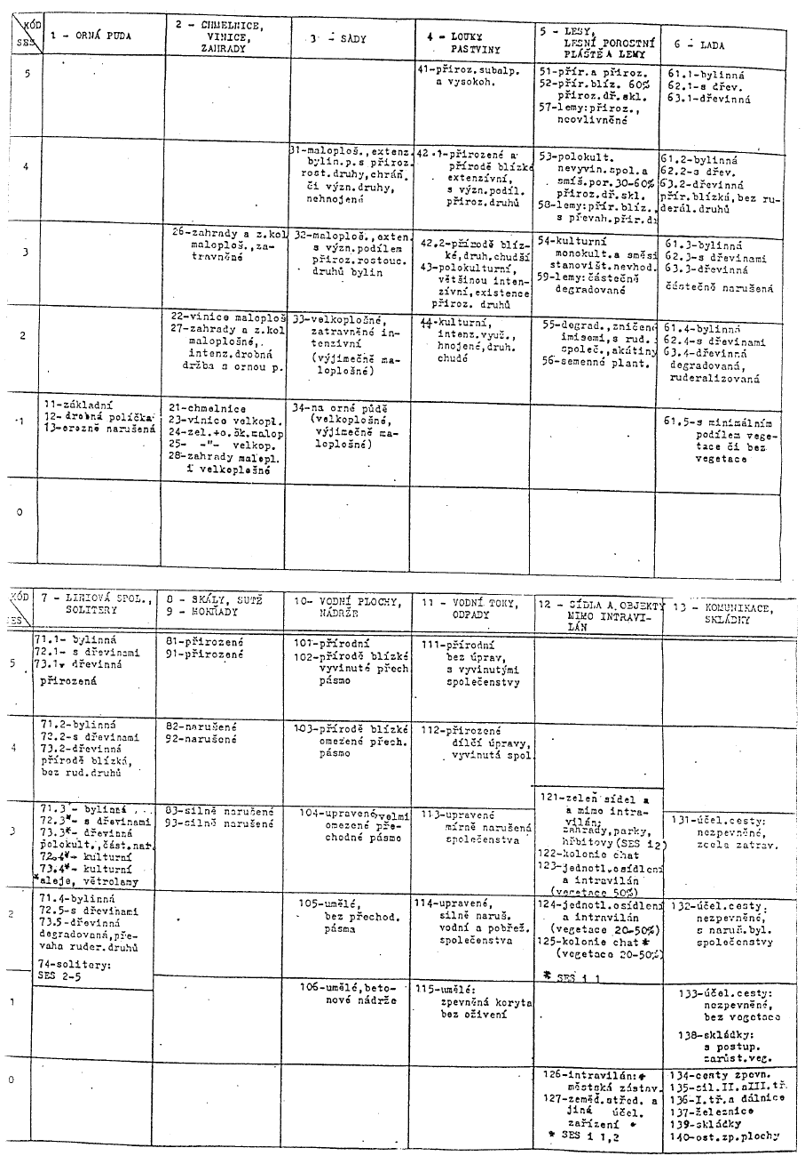
Tab. 1 Jednotky využití země (landuse)

5. Vymezení kostry ekologické stability
Kromě plošného využití území vymezte ekologicky významné segmenty krajiny (ty části zájmového území, které mají vyšší biologické, případně geomorfologické aj. hodnoty) a zahrňte je do kostry ekologické stability krajiny. Zhodnoťte jejich současný stav a jeho „udržitelnost“, navrhněte vhodná opatření, vedoucí k udržení (případně posílení) jak biologických tak krajinotvorných a historických hodnot v území. Tyto poznatky zasaďte do kontextu fyzickogeografických podmínek území. Ekologicky významné segmenty krajiny obtáhněte červenou linkou v mapě a podrobněji charakterizujte v textu.
- dále např.: http://geoportal.cenia.cz – Tématické úlohy – Životní prostředí – Botanika, apod.

Použitá literatura

Internetové zdroje

Mapové podklady

